Sovice sněžní- Bubo scandiacusbv
Sovice sněžní se vyskytuje na severu Evropy a Asie v tajze a tundře. Živí se především lumíky a jinými hlodavci. Nepohrdne však ani ptáky od velikosti vrabce až do velikosti husy. Loví z vyvýšených míst a to hlavně ve dne. Velikost sovice je asi 53-65 cm. Rozpětí křídel je 125-150 cm. Váha samce je 700-2500 g. Samice je větší než samec a váží 780-2950 g. Sovice sněžní hnízdí od května do června. Snáší 7-12 bílých vajec. Mláďata se líhnou po 30-33 dnech. Z hnízda vyletí po 50-60 dnech. Sovice svoje hnízdo brání i před dravci dvakrát tak většími. Věk sovice j od 4 do 6 let. Zbarvení sovice je bílé s černými čárkami. 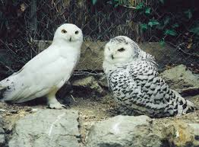 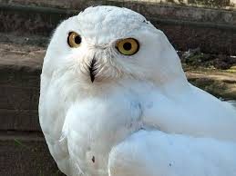 pozn. Sovice sněžní je v České republice velmi vzácná, ale paní učitelka mě porosila o to, abych o ní napsal. Je bílá, a proto je vánoční. Šťastné a veselé !!!!

